TaskPlanner

Objectif : Créer une application de gestion de tâches avec Symfony 6

Exercice à réaliser
Afin de mener à bien se projet, il est demandé :
- Avant tout développement de réfléchir avec précision à la conception du projet
  - Diagramme de cas d’utilisation.
  - Diagramme de classes entités-relations.
  - Modèle physique de données.
  - Workflow du projet (organisation, versionnage du code, etc.).
- De réaliser un POC (Proof Of Concept) fonctionnel de l’application.

Cahier des charges

1) Cadre du projet

Présentation
TaskPlanner est une application de gestion de tâches permettant à un manager de suivre et gérer le travail de ses collaborateurs.

Livrables
Vendredi 28 octobre : livraison d’un POC (Proof Of Concept) de l’application.

2) Conception graphique

Ici on souhaite présenter un POC permettant aux futurs investisseurs de se faire une idée de l’application. Les considérations graphiques ou la responsivité de l’application ne sont pas importantes.

Si on le souhaite, on pourra utiliser bootswatch.com pour présenter un POC agréable à l’œil sans perdre de temps avec la partie frontend de l’application.

3) Spécifications fonctionnelles

Utilisateurs :
- un manager ayant le rôle « admin »
- les collaborateurs

Onglet du menu (présent sur toutes les pages) :
- Listes des tâches
- connexion (visible lorsque l’utilisateur n’est pas connecté)
- Enregistrement (visible lorsque l’utilisateur n’est pas connecté)
- Déconnexion (visible lorsque l’utilisateur est connecté)
- Formulaire de recherche (pour afficher les tâches en filtrant par mots-clefs)

Pages :
- page d’accueil : avec un titre et un texte décrivant l’application
- Liste des tâches
  - Affichage de tous les articles avec :
    - Titre
    - Catégories de la tâche (plusieurs possibles par tâches)
    - Début de description (texte coupé)
    - Auteur de la tâche
    - Date limite de réalisation de la tâche
    - Case à cocher pour indiquer que la tâche est faite
    - Pastille indiquant l’urgence de la tâche (Urgent : dans la journée, Rappel : dans la semaine, To Do : plus d’une semaine)
  - Affichage des catégories (lorsqu’on clique sur une catégorie, la page se réactualise en affichant toutes les tâches de la catégorie)
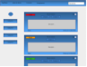

- Tâches
  - Affichage de l’article avec :
    - Titre
    - Catégories de la tâche
    - Description complète
    - Tags (mots-clef) pour la tâche
    - Auteur de la tâche
    - Date limite de réalisation de la tâche
    - Onglet à cocher pour indiquer que la tâche est faite
    - Pastille indiquant l’urgence de la tâche
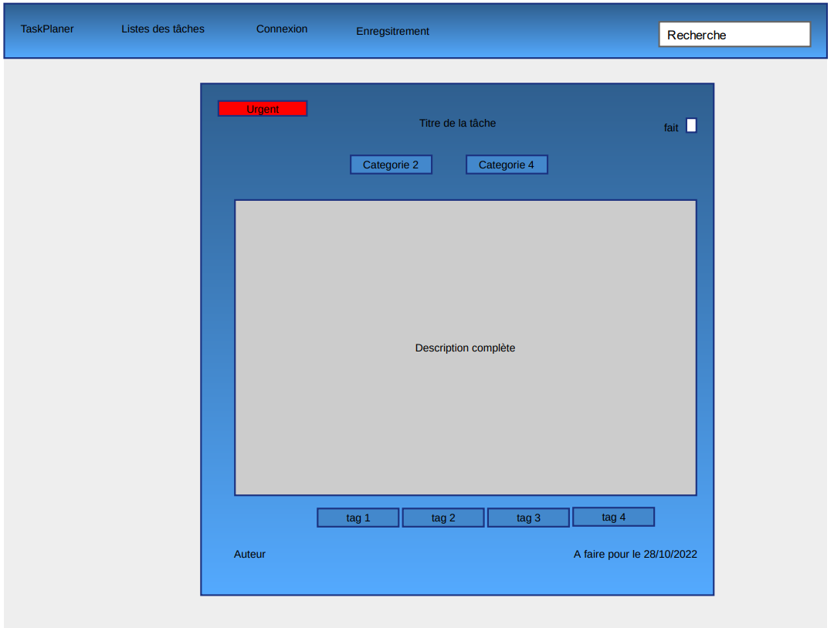

- Page de création de tâches (accessible depuis la page liste).
- Page de modification de tâches (accessible de puis la page tâche).
- Page connexion.
- Page enregistrement (à l’enregistrement un mail de validation du courriel sera envoyé).

Fonctionnalités :
- Un utilisateur doit pouvoir créer une tâche.
- Un utilisateur doit pouvoir modifier le titre ou la description d’une tâche.
- L’administrateur reçoit un mail lorsque la tâche est cochée comme faites par un collaborateur.
- L’administrateur (et seulement lui) peut supprimer une tâche terminée.

Sécurité :
L’application doit être sécurisée. Une attention particulière sera apportée à :
- La gestion des mots de passe
- La faille XSS
- L’injection SQL
- La faille CSRF

4) Spécifications techniques

- PHP 8,0
- Symfony 6
- MySQL

